联发电子采购系统操作手册

南通联发信息科技有限公司

供应商注册
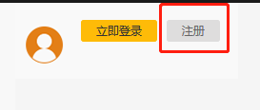

点击上方或首页右侧“注册”，进入到注册页面

填写注册信息
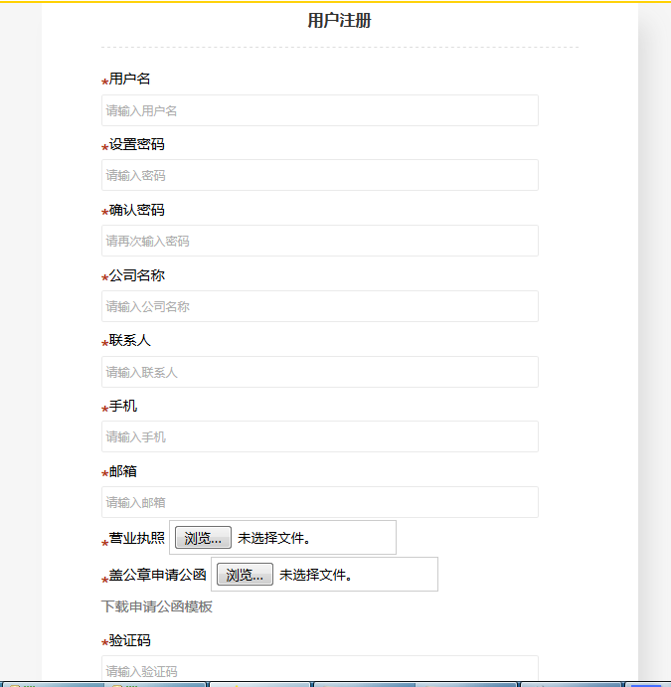
说明：红色为必填项目。
需要上传营业执照和盖公章的申请公函，填写完成后点击“注册”按钮
注册后，等待工作人员审核，审核后即可参与报价和竞标

登录
点击上方或首页右侧“登录”，进入到注册页面
填写用户名和密码，进行登录
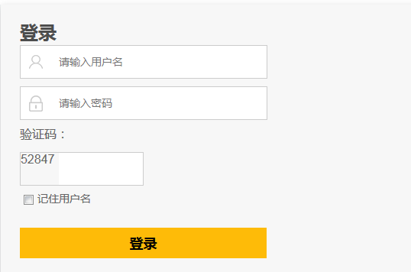

首页

中间区域：可查看近期所有公告信息，包含：竞卖公告、采购公告、变更工改、中标公告等，可点击标题进入查看公告信息

左侧导航：可根据不同的分类查看中标公告和变更公告

最上方：可进行登录、注册，进入我的账户

综合搜索栏：可以根据标题中的关键字，搜索到所有相关的公告信息

横向导航栏：包含各类公告的切换，使用帮助，投诉建议，联系我们

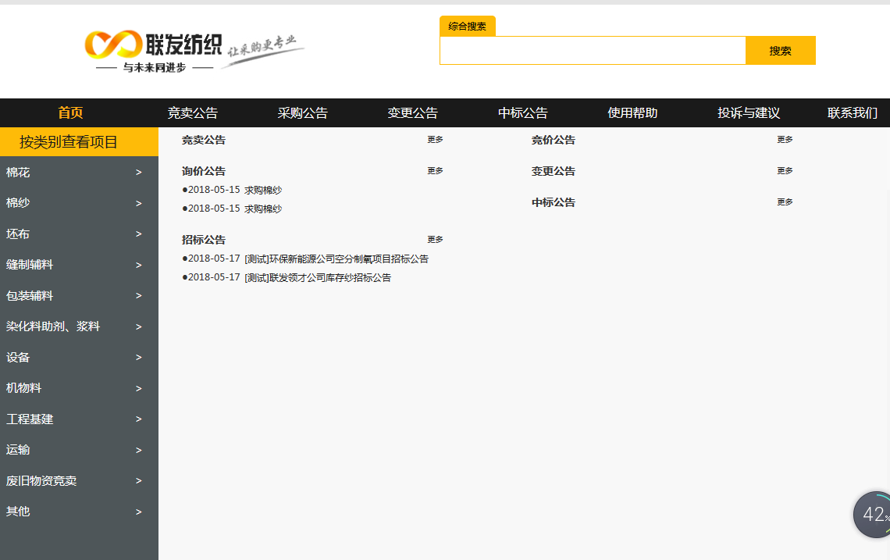

询价公告界面

报价截止时间：此时间之前上传报价

开标时间：公布中标的时间
报价时间结束之前已审核供应商，登录后可在单价框中填写单价，点击提交报价，进行报价

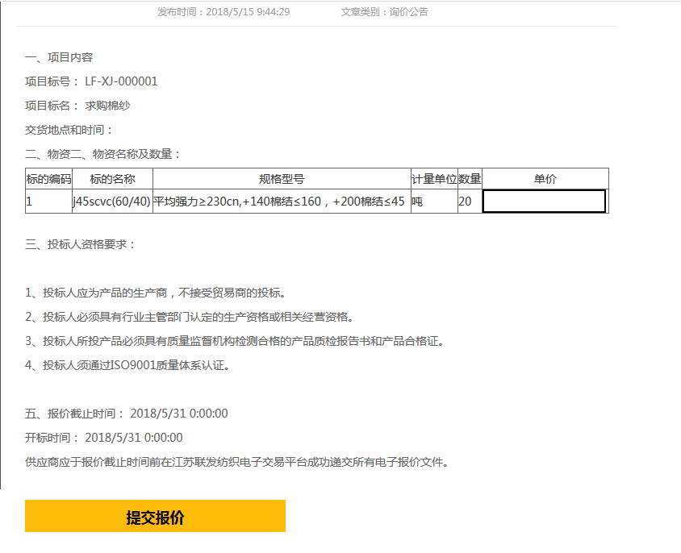

招标公告界面

报名截止时间：此时间之前打包上传资质
报价截止时间：资质审核后，在此时间之前上传报价单

开标时间：公布中标的时间
报价时间结束之前已审核供应商，登录后可在单价框中填写单价，点击提交报价，进行报价

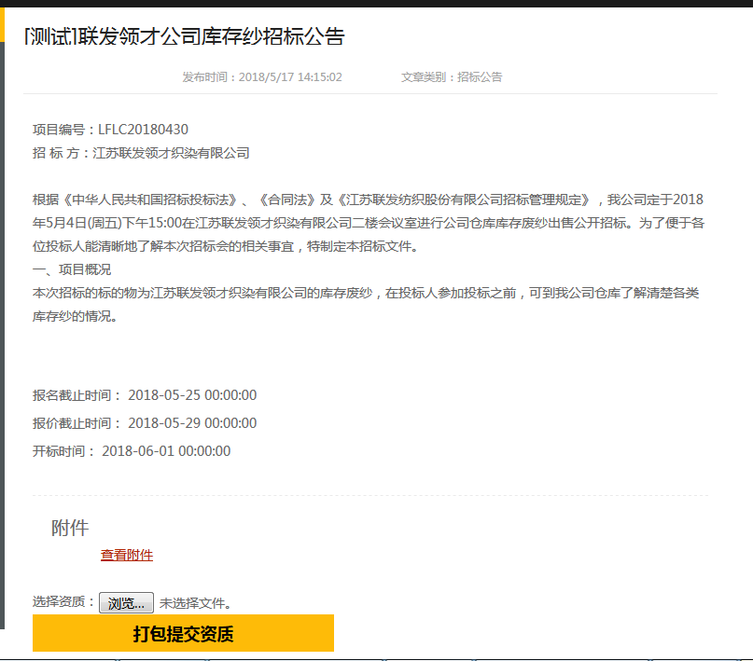

投诉建议界面
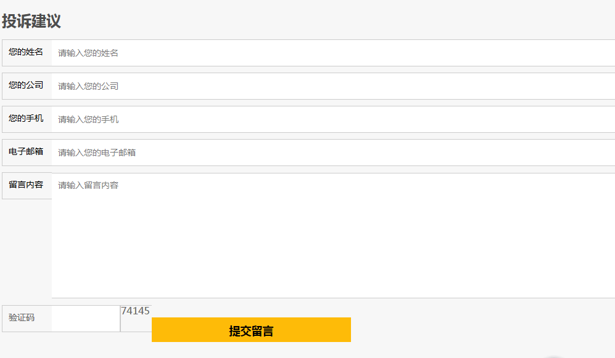

使用帮助界面
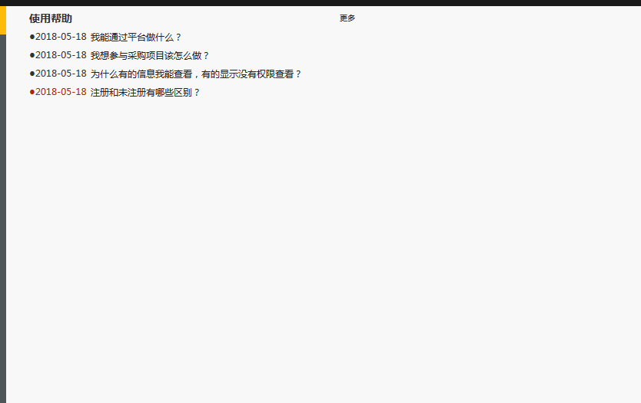

联系我们界面

